2014高雄市第33屆國民中小學科學園遊會
題目 | 組合方塊的變化 -- 五連方塊&索瑪立方塊
校名 | 高雄市立五甲國中
指導老師 | 陳慶雄
旨趣 | - 利用連接方塊教具讓參與者動手操作五連方塊，並感受不同圖形之間的組合關係。  - 運用不同形狀的實體方塊，透過組合操作，將抽象的數學立體觀念，藉由觀察、動手操作、嘗試錯誤…等等的過程，來探究此方塊組合的規律性。
使用器材 | 五連方塊  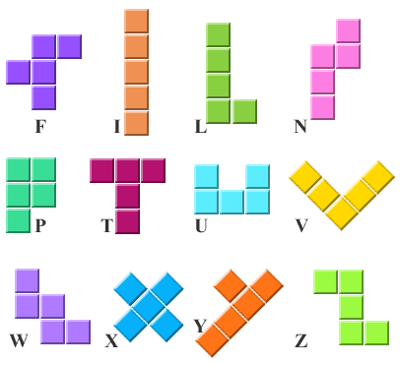  索瑪立方塊  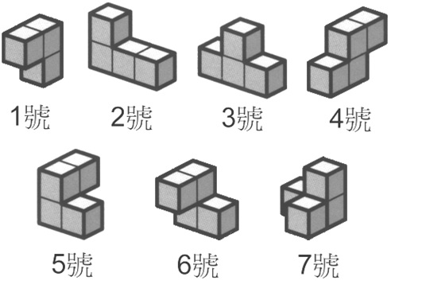
活動過程 | 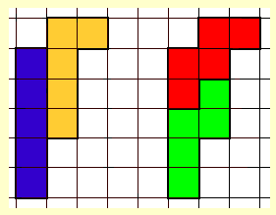  闖關：  1.將V、Z與L、N或I、L與W、N組合出相同的圖形  2.將12塊當中的3塊取出拼成5×3的矩形  3.完成正方體或所抽中之圖形  以上任一種完成即可獲過關成功章
活動啟示 | - 五連方塊共可拼出12種不同圖形，利用動手操作，可讓學生加強旋轉、對稱概念。  - 面對問題、思考問題、與解決問題的應變能力。  - 認識索瑪立方塊的構造，包含七件基礎立體圖方塊組之組合。  - 將七塊不同的方塊組，經由嘗試組合的過程，排成正立方體或其他有意象的立體。

